«ПЕЧОРА»  МУНИЦИПАЛЬНÖЙ РАЙОНСА  СÖВЕТ | 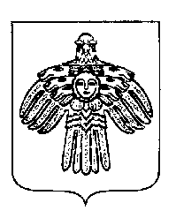 | СОВЕТ  МУНИЦИПАЛЬНОГО РАЙОНА  «ПЕЧОРА»

П О М Ш У Ö М

Р Е Ш Е Н И Е

О внесении изменений в решение Совета муниципального района
«Печора» от 30 марта 2021 года № 7-7/72 «Об утверждении структуры администрации муниципального района «Печора»

Руководствуясь статьей 26, частью 2 статьи 37 Устава муниципального образования муниципального района «Печора», Совет муниципального района «Печора» р е ш и л:

1. Внести в решение Совета муниципального района «Печора» от 30 марта 2021 года № 7-7/72 «Об утверждении структуры администрации муниципального района «Печора» следующие изменения:
1.1. В приложении к решению:
1.1.1. Пункт 18 изложить в следующей редакции:
«18. Отдел благоустройства»;
1.1.2. Дополнить приложение к решению пунктом 25 следующего содержания:
«25. Сектор дорожного хозяйства и транспорта».

2. Настоящее решение вступает в силу со дня его принятия.

И.о. главы муниципального района «Печора» –
руководителя администрации Г.С. Яковина

г. Печора
28 февраля 2024 года
№ 7-29/378

